СЕМЬЯ 1  Максим, 2014 г.р.  Цвет волос Русые  Цвет глаз Карий  Особенности характера Мальчик общительный, активный. Дисциплинирован, всегда слушает, что говорят взрослые. Мальчик добрый и заботливый. | 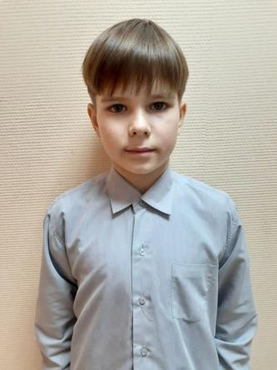
СЕМЬЯ 1  Марк, 2016 г.р.  Цвет волос Русые  Цвет глаз Карий  Особенности характера Мальчик общительный и доброжелательный. Легко идет на контакт. Мальчик трудолюбивый и отзывчивый. | 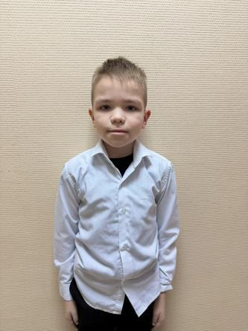
Никита, 2016 г.р.  Цвет волос Русые  Цвет глаз Карий  Особенности характера По характеру добрый, отзывчивый, спокойный мальчик. Критику со стороны взрослых воспринимает адекватно. С замечаниями в его адрес соглашается. | 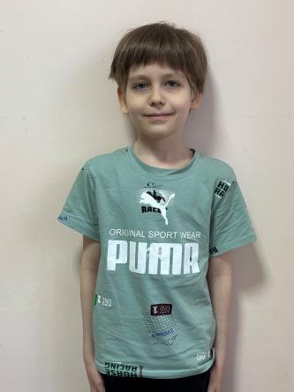
СЕМЬЯ 2  Данил, 2014 г.р.  Цвет волос Русые  Цвет глаз Зеленый  Особенности характера  Спокойный, дружелюбный, открытый к общению мальчик. Целеустремленный, проявляет упорство и старательность в труде. Легко идет на контакт с ровесниками, с уважением относится к старшим. Увлекается футболом.  https://changeonelife.ru/videoprofiles/danil-s-respublika-tatarstan-8/ | 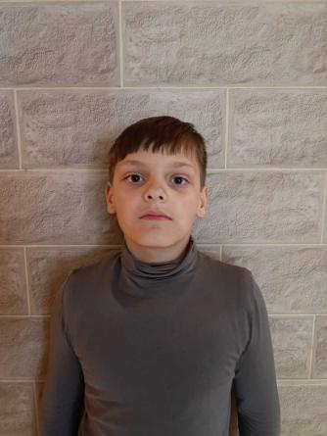
СЕМЬЯ 2  Дмитрий, 2011 г.р.  Цвет волос Русые  Цвет глаз Зеленый  Особенности характера  Активный, дружелюбный, серьезный мальчик. Энергичный, любит заниматься спортом. Отзывчивый, при необходимости готов прийти на помощь. С уважением относится к старшим, хорошо ладит со сверстниками.  https://changeonelife.ru/videoprofiles/dmitriy-s-respublika-tatarstan-2/ | 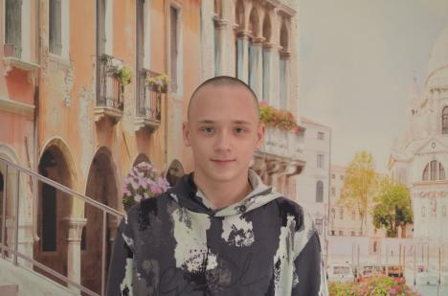
Аделина, 2019 г.р.  Цвет волос Темные  Цвет глаз Карий  Особенности характера Девочка спокойная и ласковая. Любит помогать взрослым. Слушает музыку, играет с куклами и мягкими игрушками. Любит рисовать. | 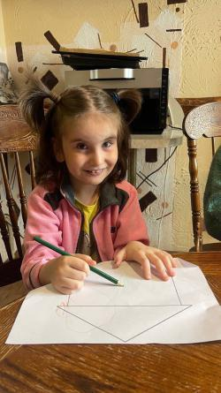
СЕМЬЯ 3  Ранель, 2022 г.р.  Цвет волос Светлые  Цвет глаз Серый  Особенности характера Мальчик общительный, активный. Любит подвижные игры, любит играть с машинками. Прислушивается к взрослым, выполняет охотно поручения. | 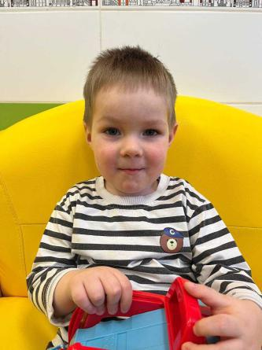
СЕМЬЯ 3  Адель, 2019 г.р.  Цвет волос Светло-русые  Цвет глаз Серый  Особенности характера В общении с взрослыми вежлив, поручения выполняет охотно. К воспитанникам проявляет доброжелательное отношение. Принимает правила игры и умело поддерживает игру. | 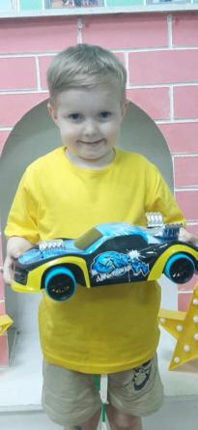
СЕМЬЯ 3  Ильвина, 2013 г.р.  Цвет волос Темные  Цвет глаз Карий  Особенности характера Активная, доброжелательная. Любит заниматься ручным трудом: шить, вязать. Легко находит общий язык с детьми. | 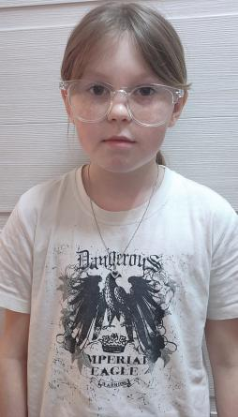
СЕМЬЯ 3  Адиля, 2020 г.р.  Цвет волос Русые  Цвет глаз Серый  Особенности характера Девочка спокойная и добрая. В общении с взрослыми вежлива. Общительна, охотно включается в игровую деятельность. | 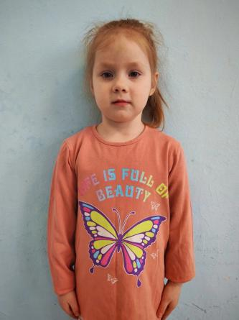
СЕМЬЯ 3  Марсель, 2016 г.р.  Цвет волос Темно-русые  Цвет глаз Серый  Особенности характера На уроках старается быть активным, поднимает руку. Любит играть в подвижные игры. Легко входит в контакт со сверстниками. | 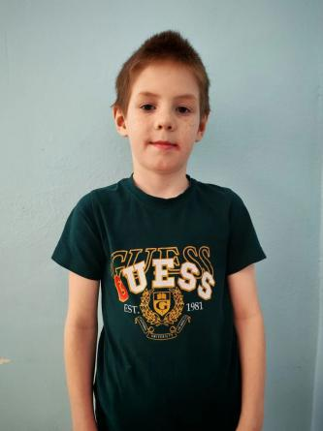
СЕМЬЯ 3  Альмира, 2015 г.р.  Цвет волос Светлые  Цвет глаз Серый  Особенности характера Девочка открытая, общительная. Ко взрослым относится уважительно. Любит заниматься общественно-полезной деятельностью. Охотно мастерит руками. | 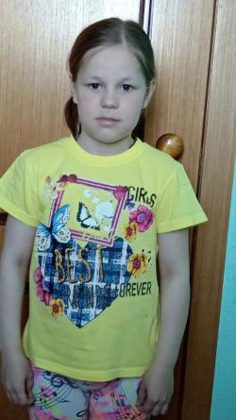
СЕМЬЯ 4  Вера, 2018 г.р.  Цвет волос Темно-русые  Цвет глаз Карий  Особенности характера  Спокойная, рассудительная, быстро привыкает ко взрослым. Любит слушать сказки и читать. Очень привязана к сестрам и брату. С охотой выполняет поручения взрослых. Среди сверстников пользуется авторитетом.  https://changeonelife.ru/videoprofiles/vera-a-respublika-tatarstan/ | 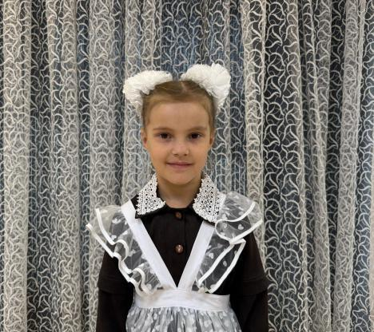
СЕМЬЯ 4  Ирина, 2013 г.р.  Цвет волос Светло-русые  Цвет глаз Карий  Особенности характера  По характеру девочка отзывчивая, добрая, воспитанная. На контакт с детьми и взрослыми идет охотно. В общении доброжелательна, но не разговорчива. К учебе относится ответственно, старается, стремиться к получению знаний.  https://changeonelife.ru/videoprofiles/irina-k-respublika-tatarstan-2/ | 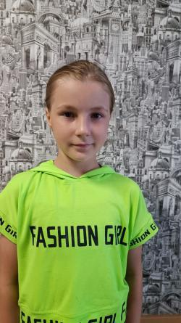
СЕМЬЯ 4  Татьяна, 2010 г.р.  Цвет волос Русые  Цвет глаз Карий  Особенности характера  Любопытная, активная девочка. Поведение хорошее, адекватно относится к замечаниям взрослых. Активно участвует в творческих конкурсах.  https://changeonelife.ru/videoprofiles/renata-k-respublika-tatarstan/ | 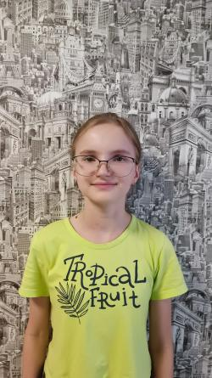
СЕМЬЯ 4  Иван, 2015 г.р.  Цвет волос Русые  Цвет глаз Карий  Особенности характера  К учебе относится добросовестно. В общении внимательный, доброжелательный. По характеру добрый и воспитанный. Легко находит общий язык с другими детьми.  https://changeonelife.ru/videoprofiles/ivan-k-respublika-tatarstan/ | 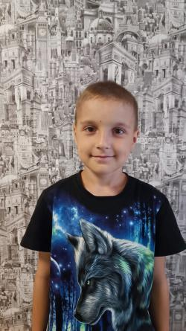
СЕМЬЯ 4  Марина, 2008 г.р.  Цвет волос Темные  Цвет глаз Карий  Особенности характера Девочка аккуратная. Охотно выполняет поручения взрослых. По характеру доброжелательная, общительная. Любит читать книги, заниматься спортом. | 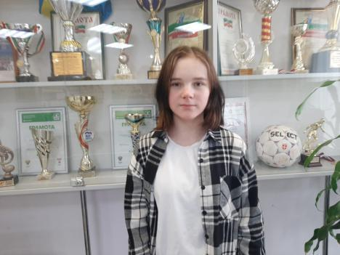
СЕМЬЯ 4  Вероника, 2016 г.р.  Цвет волос Светлые  Цвет глаз Карий  Особенности характера  Девочка не многословная, немного замкнутая. По характеру добрая, любит животных. Любит играть с игрушками в одиночестве или с сестрами.  https://changeonelife.ru/videoprofiles/veronika-k-respublika-tatarstan-2/ | 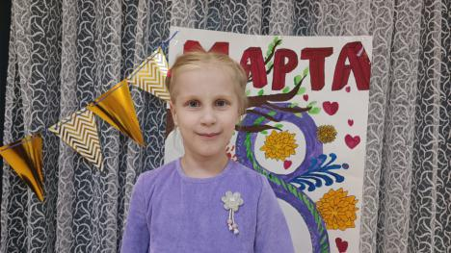
СЕМЬЯ 4  Виоллета, 2020 г.р.  Цвет волос Светло-русые  Цвет глаз Голубой  Особенности характера  Скромная, вежливая, спокойная девочка. Аппетит хороший, сон спокойный. Любит ласку. С интересом познает новое. Любит играть. Легко идет на контакт с окружающими.  https://changeonelife.ru/videoprofiles/violetta-a-respublika-tatarstan/ | 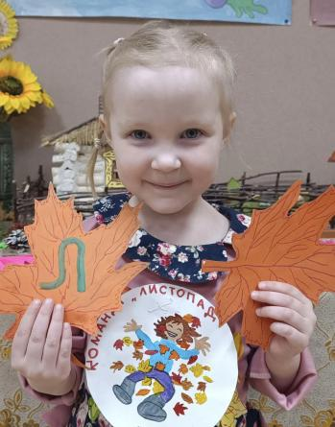
СЕМЬЯ 5  Ралина, 2017 г.р.  Цвет волос Русые  Цвет глаз Карий  Особенности характера  Любознательная, подвижная, ласковая девочка. Умеет содержать свою одежду в чистоте. Может занять себя; любит играть с конструкторами, раскрашивать, рисовать.  https://changeonelife.ru/videoprofiles/ralina-respublika-tatarstan/ | 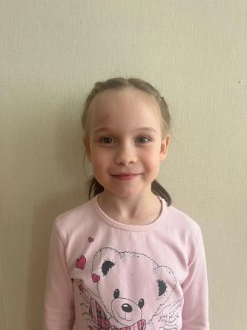
СЕМЬЯ 5  Рамиль, 2019 г.р.  Цвет волос Русые  Цвет глаз Карий  Особенности характера  Энергичный и подвижный мальчик. Доброжелательный, общительный, легко контактирует со взрослыми и детьми. Любит играть в подвижные игры.  https://changeonelife.ru/videoprofiles/ramil-respublika-tatarstan/ | 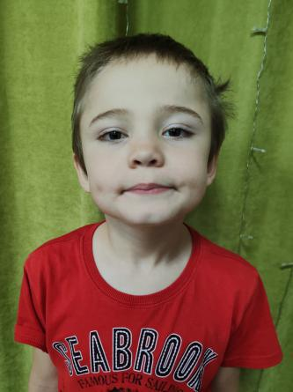
СЕМЬЯ 5  Никита, 2011 г.р.  Цвет волос Темные  Цвет глаз Карий  Особенности характера Мальчик спокойный, тихий, ответственный, любознательный. Уверенный в себе. Общительный, контакту доступен. Эмоционально-уравновешенный. Любит читать. Активно участвует во всех мероприятиях. | 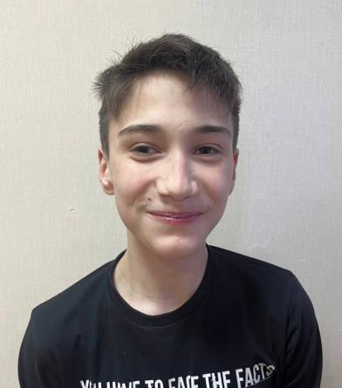
СЕМЬЯ 6  Егор, 2011 г.р.  Цвет волос Светло-русые  Цвет глаз Карий  Особенности характера  Эмоциональный, активный, самостоятельный, энергичный мальчик. Очень общительный и открытый, без труда вступает в контакт с незнакомыми людьми, с легкостью адаптируется в новых условиях. Принимает активное участие в жизни детского дома. Любит играть в футбол, посещает спортзал детского дома.  https://changeonelife.ru/videoprofiles/yegor-a-respublika-tatarstan/ | 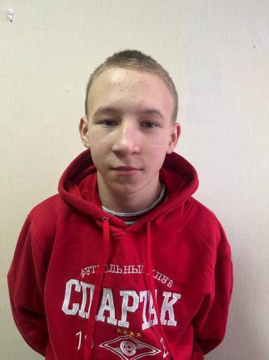
СЕМЬЯ 6  Матвей, 2013 г.р.  Цвет волос Темно-русые  Цвет глаз Карий  Особенности характера Очень активный и быстрый мальчик. Любит играть в футбол. К взрослым и сверстникам относится дружелюбно. | 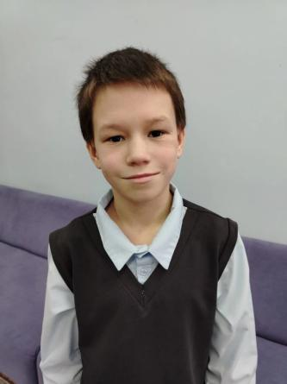
Алина, 2015 г.р.  Цвет волос Черные  Цвет глаз Черный  Особенности характера Девочка по характеру спокойная, неконфликтная, добрая. Любит смотреть мультфильмы. Старается быть самостоятельной. | 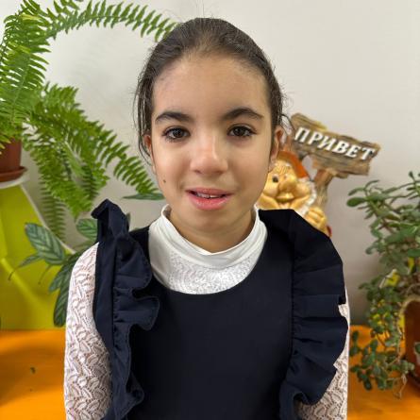
СЕМЬЯ 7  Регина, 2012 г.р.  Цвет волос Темные  Цвет глаз Серый  Особенности характера Добрая, отзывчивая девочка. Любит играть в подвижные игры. Целеустремленная, настойчивая в достижении целей. | 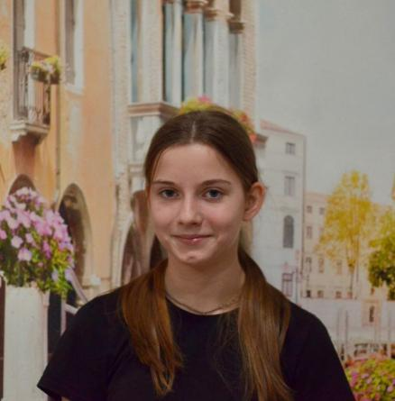
СЕМЬЯ 7  Азамат, 2016 г.р.  Цвет волос Темные  Цвет глаз Карий  Особенности характера Скромный мальчик. Легко идет на контакт со взрослыми и сверстниками. Предпочитает спокойные игры. | 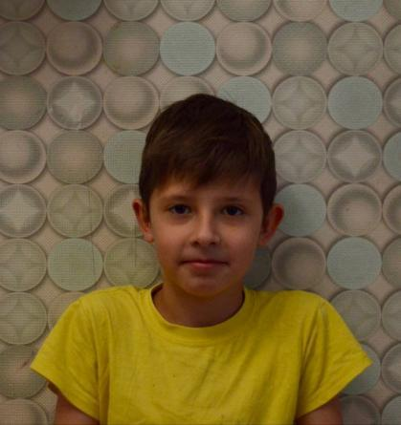
СЕМЬЯ 8  Ильяс, 2015 г.р.  Цвет волос Темно-русые  Цвет глаз Зеленый  Особенности характера  Отзывчивый, трудолюбивый, общительный ребенок. Домашнее задание заданное в школе выполняет с интересом. Является дружелюбным мальчиком, поддерживает товарищеские отношения с большинством одноклассников.  https://changeonelife.ru/videoprofiles/ilyas-v-respublika-tatarstan/ | 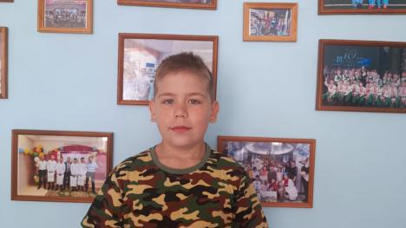
СЕМЬЯ 8  Фаниль, 2011 г.р.  Цвет волос Темные  Цвет глаз Карий  Особенности характера  Мальчик тихий, любознательный, общительный. Принимает участие в жизни класса, выполняет различные поручения. Отношения с одноклассниками дружеские, уважительные. С учителями и старшими вежлив.  https://changeonelife.ru/videoprofiles/fanil-v-respublika-tatarstan/ | 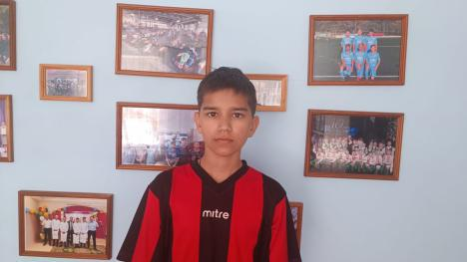
СЕМЬЯ 8  Искандер, 2014 г.р.  Цвет волос Темно-русые  Цвет глаз Зеленый  Особенности характера  Общительный, ответственный, трудолюбивый ребенок. Спокойный, избегает конфликтов. Любые поручения выполняет ответственно. Участвует в школьных мероприятиях. С одноклассниками дружит.  https://changeonelife.ru/videoprofiles/iskander-v-respublika-tatarstan-2/ | 